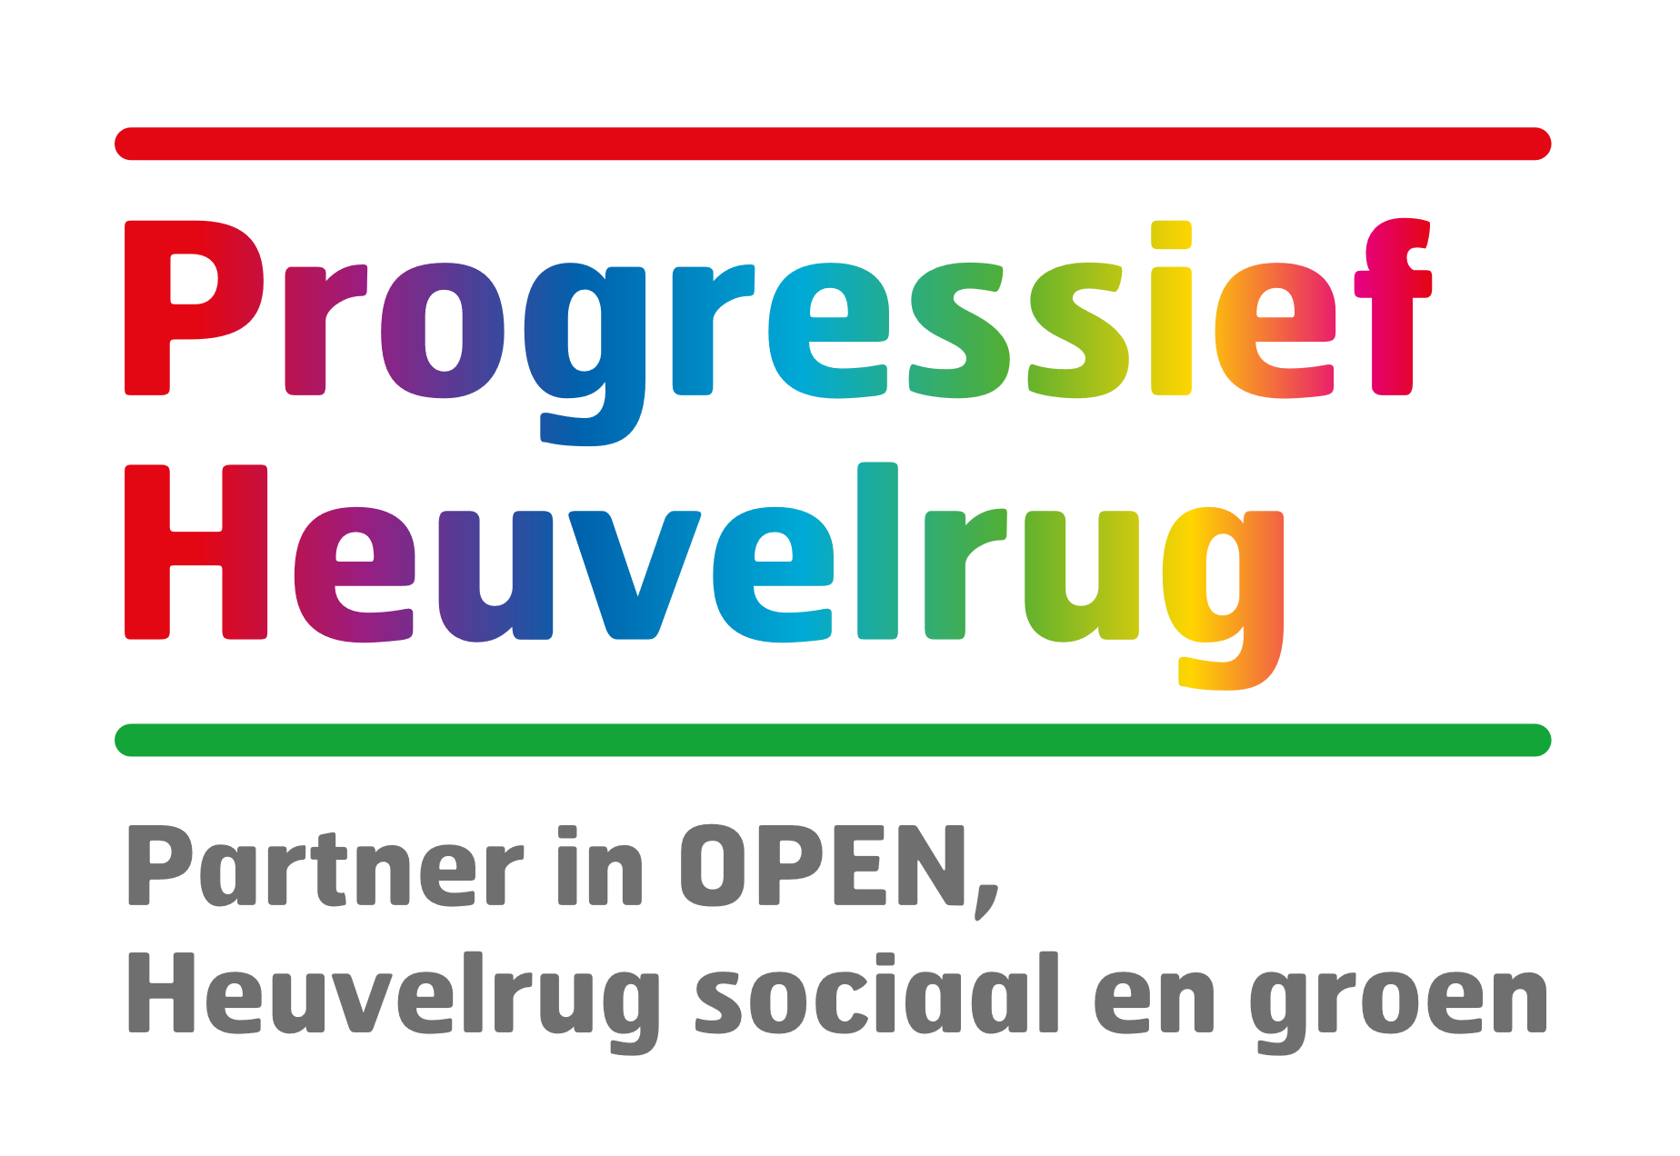
Jaarrekening Progressief Heuvelrug 2018

Opgericht in juli 2017 sloot Progressief Heuvelrug de boeken voor 2017 als volgt af:
lasten 2017 |  | baten 2017
oprichtingskosten, voldaan door PvdA-afdeling | 665,75 | contributies 2017 | 335,00
bankkosten 2017 | 6,90
negatief saldo 2017 | -337,65
 | 335,00 |  | 335,00
balans ultimo 2017
 |  | Algemene Reserve | -337,65
nog te ontvangen contributies 2017 | 125,00 | Verkiezingsfonds GR18 | -
banksaldo ultimo 2017 | 153,10 | Lening verstrekt door afd. PvdA | 615,75
 | 278,10 |  | 278,10

Ultimo 2018 ziet de jaarrekening er als volgt uit:

lasten 2018 |  | baten 2018
overdracht ontvangen giften t.b.v. OPEN-campagne GR 2018 | 250,00 | contributies en afdrachten 2018 | 934,29
kosten website en logo PH | 162,08 | ontvangen giften t.b.v. OPEN-campagne GR 2018 | 250,00
bankkosten 2017 | 109,43
positief saldo 2018 | 662,78
 | 1.184,29 |  | 1.184,29
balans ultimo 2018
 |  | Algemene Reserve | 325,13
 |  | Verkiezingsfonds GR | -
Banksaldo ultimo 2018 | 940,88 | Lening verstrekt door afd. PvdA | 615,75
 | 940,88 |  | 940,88

Genoemde posten 2018 kunnen als volgt worden toegelicht.

Overdracht ontvangen giften t.b.v. de OPEN-campagne Gemeenteraadsverkiezingen 2018
Op de rekening van Progressief Heuvelrug hebben enkele leden van OPEN gulle giften gestort bedoeld voor de het dragen van de campagnekosten voor de gemeenteraadsverkiezingen van maart 2018. Deze giften zijn overgedragen aan de afdeling PvdA die zorg droeg voor de vereffening van alle campagnekosten voor deze verkiezingen; samen met de afdeling van GroenLinks zijn alle gemaakte kosten onderling verrekend en gedragen.

Website en logo PH
Om de ANBI-status te verwerven moest PH gaan voldoen aan eisen die de fiscus hier tegenwoordig aan verbindt. Daar hoort een eigen website bij waarop de vereniging alle formele bescheiden publiceert, zoals de bestuurssamenstelling en de jaarrekening. Er is zuinige vormgeving en hosting gerealiseerd, zodat de terugkerende kosten bescheiden blijven.
In de ALV van november 2018 is vastgelegd dat er een logo gemaakt moest worden, dat past bij onze vereniging. Het bestuur heeft bijgaand logo vastgesteld.

Contributies en afdrachten
Deze post bestaat uit drie delen. Conform de bestaande regeling van PH droegen leden contributie af en een afdracht van ons raadslid dat PH-lid is. De derde component is een vrijwillige bijdrage van onze OPEN-wethouder. Het gaat om een tijdelijke invulling, want er moet door GroenLinks op landelijk niveau nog een besluit worden genomen over de lokale afdracht van een wethouder die namens een combinatie van politieke partijen aantrad.

Banksaldo
Per 31 december 2018 had PH de beschikking over een banksaldo van €940,88.

Lening verstrekt door de PvdA-afdeling
De PvdA-afdeling heeft de facturen van de notaris en de Kamer van Koophandel voldaan.
Deze zijn als een lening geboekt, die kan worden afgelost wanneer de financiële positie van PH voldoende robuust is.

Geen financiële bijdrage aan de campagne van 2018
Sinds de oprichting is PH is PH partner in de lokale samenwerking met de lokale afdeling van GroenLinks en de lokale afdeling van de PvdA. De penningmeesters van deze afdelingen hebben steeds vastgehouden aan de beleidslijn dat deze vereniging niet in opbouw was en geen financiële bijdragen zou hoeven c.q. zou kunnen hebben aan de campagnekosten voor de gemeenteraadsverkiezingen van maart 2018. De eigen aanloopkosten van PH waren nog aanzienlijk.
In de meerjarenraming die door de penningmeesters is geaccordeerd zijn voor komende jaren bijdragen van PH voorzien aan de permanente campagne van OPEN en aan de campagne voor de gemeenteraadsverkiezingen van 2022.

Naar positieve algemene reserve
In 2017 sloot PH nog de boeken met een negatieve algemene reserve. Ultimo 2018 is deze algemene weer positief, vanwege het positieve resultaat in 2018. De reserve was zeker niet voldoende om de lening vanwege de oprichtingskosten af te lossen.

Begroting 2019 en 2020
Pas in de begroting voor 2019 en 2020 volgen voorstellen voor besteding van de financiële ruimte aan de permanente campagne van OPEN en aan de verkiezingscampagne 2022.

